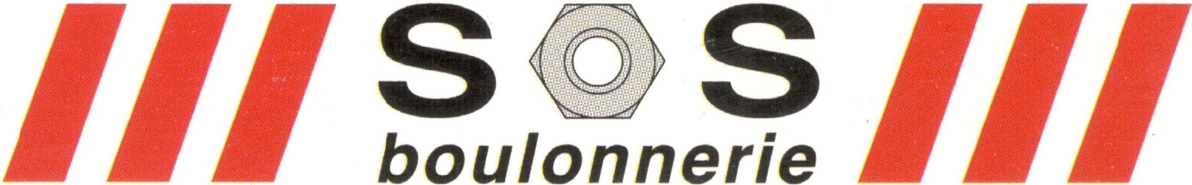**DISTRIBUTION INDUSTRIELLE**

EXPERT EN VISSERIE – BOULONNERIE – ÉLÉMENTS DE FIXATION

RACCORDS – ROBINETTERIE – TUBES – ACCESSOIRES DE TUYAUTERIE EN INOX